ALGUNOS FRUTOS DEL SISTEMA PREVENTIVO

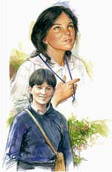
  Laura Vicuña (1891-1904), Beata. Chilena, alumna de las FMA en Junín de los Andes, en Argentina. Murió ofreciendo su vida por la conversión de su madre. El 3 de septiembre de 1988, en la "Colina de las bienaventuranzas juveniles" (Colle Don Bosco), ante la presencia de miles de jóvenes que participaban en el "Confronto '88", el Papa Juan Pablo II la beatificó, proponiéndola como modelo de coherencia evangélica. Precisamente este año se cumple el centenario de su muerte. Lea más >>
  Paola Adamo (1963-1978). Era una muchacha de la parroquia salesiana "San Juan Bosco" de Taranto, cuya iglesia fue construida por sus padres arquitectos. Murió a causa de una hepatitis viral. Una de las frases más hermosas de su diario íntimo la propone como modelo para tantas jóvenes preadolescentes de hoy: "Si crees en Dios, tienes el mundo en un puño". Lea más >>

 | 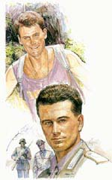
  Sean Devereux (1964-1993). Antiguo alumno y cooperador salesiano inglés, voluntario en Liberia. De alma sensible, hablaba siempre de la gente que sufría y de la insensibilidad de quien la rodeaba y la gobernaba. "Mientras mi corazón palpite, debo hacer lo que pienso que puedo hacer, es decir, ayudar a cuantos son menos afortunados que yo". Fue matado cuando era voluntario en Kismayo, en Somalia. Lea más >>
  Salvo D'Acquisto (1920-1943). Napolitano, antiguo alumno salesiano. Ingresó en los Carabinieri y destacó por sus cualidades humanas y espirituales. Preciosas sua cartas a la novia. Sus dotes de bondad y el sentido cristiano de la vida brillaron sobre todo cuando, para salvar a 22 víctimas inocentes de la represalia nazista, se ofreció heroicamente a ser fusilado en su lugar. Medalla de oro al valor militar. Pronto será Beato. Lea más >>

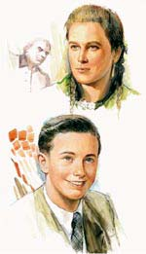
  Teresa Bracco (1924-1944), Beata. Maltratada y matada por un oficial nazi que quería violentarla. En la cabecera de su cama tenía una página del Boletín Salesiano (agosto de 1933) con la figura de Domingo Savio y sus propósitos. Un sacrificio heroico, el suyo, no improvisado. Su maduración espiritual se fue realizando en la sencillez de la vida del campo y en las tareas domésticas. Fue beatificada el 24 de mayo de 1998. Lea más >>
  Fernando Calò (1939-1956). Murió a consecuencia de chocar contra una columna, jugando al fútbol en el colegio salesiano de Estoril en Portugal. Un poco alborotado, hijo de madre soltera, pupilo de varios orfanatos, cuando llegó a los salesianos, dio una vuelta radical a su vida. Logró acercar a la Iglesia también a su madre, que desde hacía mucho tiempo se había alejado de ella. Fue apóstol entre sus compañeros, él que era considerado uno de los más violentos. Lea más >>

 | 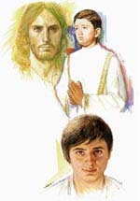
  Ninni di Leo (1957-1974).Palermo Oratoriano de Villa Ranchibile, de Palermo, murió de leucemia. Le gustaban la música, la danza, el canto, el baloncesto. Era un "hincha" del Inter. Altruista por naturaleza, nunca pensaba en sí mismo, sino que ayudaba a todos los que tenían necesidad de él. Al médico que, viendo sus sufrimientos y no pudiendo hacer nada, le preguntó: "Pero tú, ¿qué le has hecho a Dios?", le respondió: "¿Por qué hay que meter aquí a Dios? ¿No ha sufrido acaso el Señor tanto por nosotros?". Lea más >>
  Xavier Ribas (Barcelona 1958-1975). Animador del oratorio de Martí-Codolar, de Barcelona. Muerto en un accidente de montaña, mientras descendía de una cima apenas conquistada en compañía de dos amigos. Solía decir que con la ayuda de Cristo nada hay imposible. Era un joven alegre, sensible, lleno de sueños. Tenía un gran deseo de llegar a ser maestro, para poder hacer el bien. Preciosas sus "Reflexiones de un joven cristiano". Lea más >>

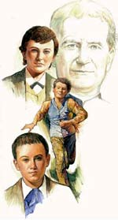
  Santo Domingo Savio (1842-1857) Es el fruto más hermoso del Sistema Preventivo, salido de las manos del mismo Don Bosco, la obra maestra de su pedagogía y de su apostolado. Él mismo fue apóstol entre sus compañeros, echando así una mano a su maestro y amigo. Son famosos sus propósitos de la Primera Comunión, que han servido de inspiración a muchos otros muchachos y muchachas. Este año se celebra el 50º aniversario de su canonización. Lea más >>
  Michele Magone (1845-1859) e Francesco Besucco El primero, de una increíble vivacidad, era un auténtico pequeño jefe de banda, que sólo la pericia pedagógica de Don Bosco logró dominar, orientándolo hacia la santidad. El segundo, otro Domingo Savio, estando a lo que dijo el mismo Don Bosco, que escribió una breve biografía de cada uno de los tres. Desde niño era un pequeño apóstol entre los compañeros, siempre dispuesto a poner paz. Ayudaba al párroco haciendo de catequista de los más pequeños. Desde que entró en el oratorio, seguía al pie de la letra todas las sugerencias de Don Bosco. Cayó enfermo en Valdocco y allí murió. Tenía sólo 14 años. Lea más >>

 | 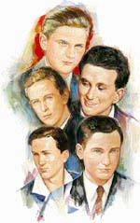
  Los cinco oratorianos polacos (+ 24 de agosto de 1942), Beatos. Alumnos del oratorio salesiano de Poznam. El más joven tenía 20 años, dos tenían 22 y los dos mayores, 23. Fueron encarcelados por los nazis en septiembre de 1940, con la acusación de pertenecer a una asociación secreta. El chequeo de la Gestapo demostró que no tenían nada de comprometedor en sus bolsillos, fuera de la corona del rosario, de la que no se separaban nunca. Fueron condenados a muerte por alta traición, prácticamente sin proceso, y fueron decapitados en Dresde. Conmovedoras las cartas escritas a sus familiares en el tiempo de la cárcel y poco antes de morir. Aceptaron su destino como los antiguos mártires cristianos: "Que se haga Tu voluntad". Lea más >>

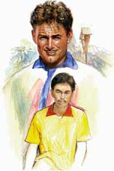
  Pier Giorgio Frassati (1901-1925), Beato. Hijo del fundador del diario La Stampa de Turín, luego embajador de Italia en Berlín, Piergiorgio estuvo siempre comprometido en actividades caritativas, también en sus años de universitario. Era un imán de simpatía, de belleza interior, de alegría de vivir, capaz de atraer con naturalidad a muchos que buscan una sugerencia, una prueba viva de que es posible hoy ser jóvenes cristianos y vivir hasta el fondo la propia fe. Lea más >>
  Roderick Flores (1969-1984). Pertenecía a la asociación scout del Don Bosco Technical College de Mandaluyong (Filipinas). Se ahogó en su intento de salvar a dos compañeros, que sufrieron calambres mientras nadaban. Su cuerpo fue encontrado una semana después. "El acto heroico de lanzarse para salvar a sus compañeros fue sólo el punto culminante de una larga sucesión de innumerables gestos de altruismo realizados diariamente". Éste es el testimonio de un salesiano que lo conoció Lea más >>

 | 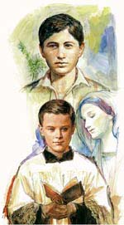
  Ceferino Namuncurá (1886-1905). Hijo del cacique Manuel de las tribus araucanas. Estudió con los salesianos en Buenos Aires, luego en Italia en el colegio de Villa Sora, en Frascati. La tuberculosis acabó con él, a los 19 años de edad. Habituado a las praderas libres de su tierra, se adaptó a la vida del colegio siendo un modelo para todos sus compañeros. En la Primera Comunión, a los 12 años, hizo un pacto de absoluta fidelidad con su amigo Jesús. Popularísimo en Argentina, es invocado y venerado por todos. Lea más >>
  Domenico Zamberletti (1936-1950). Un niño prodigio, perteneciente al pequeño clero del Sacro Monte, de Varese. Alumno de los salesianos. Estaba fascinado por la oración: "Cuando rezo, no me doy cuenta del tiempo que pasa". Hijo del dueño de un albergue, había dado la orden en la cocina de que preparasen siempre un plato más para el "Cristo hambriento". Murió de leucemia entre dolores atroces, diciendo: "Mamá, estoy bien, me voy al Paraíso". Lea más >>

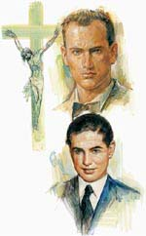
  Giacomo Maffei (1914-1935). Alumno durante tres años del colegio salesiano de Valsalice, de Turín, estudiante de medicina, de conducta irreprensible. Murió de septicemia. Escribía a sus padres: "Apostolado, sobre todo, apostolado... El Señor ha dispuesto bien las cosas; me encuentro en condición de poderlo hacer ampliamente y con fruto". Su secreto fue la pureza de su corazón.
  Bartolomé Blanco (1914-1936). Antiguo alumno y cooperador salesiano, fue asesinado durante la guerra civil española, en el grupo de los mártires de Andalucía. Era un joven bueno, recto y valiente, comprometido en el estudio de la cuestión social y de la doctrina social de la Iglesia. Activísimo en la Acción Católica. Precisamente por esta su pertenencia fue encarcelado, luego condenado a muerte. Antes de recibir el golpe mortal, exclamó: "¡Viva Cristo Rey!".

 | 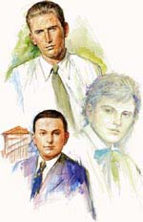
  Alberto Marvelli (1918-1946). Ingeniero químico. Durante los cuatro años pasados en Rímini, todas las mañanas iba a Misa a la iglesia de los salesianos y frecuentaba asiduamente el oratorio. Fue arrollado por un autobús militar que volvía por la derecha después de haber adelantado a un trolebús que estaba parado. Escribió: "Nuestro proceder en la vida debe ser un crecer continuo y decidido, suma de las experiencias precedentes y de las continuas gracias actuales que el Señor constantemente nos concede". Lea más >>
  Petras Pércumas (1917-1937). Lituano, aspirante misionero salesiano. Enfermo de corazón, murió en olor de santidad en el Rebaudengo de Turín. Estaba dotado de gran fe y gran bondad: "No verter la tinta, porque es cosa de Dios". "¡Limpia bien, porque éstas son cosas de Don Bosco y se las ha regalado el Señor!". Fue fiel hasta el escrúpulo en lo que se refería a la observancia de los propios deberes. Lea más >>

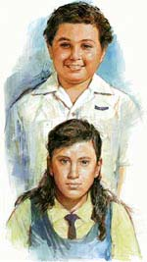
  Willi De Koster (1974-1984). Mejicano, murió de leucemia después de una enfermedad que duró seis años, durante los cuales mostró toda su madurez y su serenidad. Había sido alumno de los salesianos en Chapalita. Su vida fue alegre y, al mismo tiempo, dolorosa, y él la supo dirigir al puerto como un pequeño santo. Lea más >>
  Marcela Cruz Atempa Morales (1967-1983). Antigua alumna de las FMA, mejicana, fascinada por Laura Vicuña. Murió de leucemia mieloblástica. Escogió ella misma los cantos para su funeral. En 1981, después del atentado contra el Papa, Marcela le escribió una carta conmovedora en la que, entre otras cosas, dice: "Si el Señor me llama a seguirlo, estoy dispuesta, como la oveja que sigue a su pastor". Durante la enfermedad en el hospital, tocaba con gusto la flauta para alegrar a los otros pacientes. Lea más >>

 | 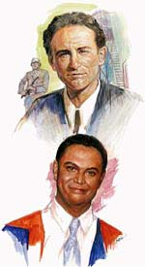
  Renato Scalandri (1919-1944). Antiguo Alumno del colegio clásico de Valsalice de Turín. Llamado a filas para la guerra como suboficial de los alpinos y hecho prisionero, murió en el campo de concentración de Hammerstein, herido por la espalda a traición y sin motivo por un centinela. Rezaba el rosario todos los días, pero su oración fundamental era su vida, su lealtad, su delicadeza humana, inserta en la visión del Evangelio. Fue un dirigente de Acción Católica hasta llegar a asumir cargos nacionales. Lea más >>
  Sigmund Ocasion (1976-2000). Antiguo alumno de Mandaluyong (Filipinas), escuela a la que quedará unidísimo incluso después de su traslado a Toronto. Modelo entre los compañeros, murió de un tumor. Disponía de una inteligencia vivísima y de una bondad única. Cuando se manifestó su enfermedad en el hospital, le llamaban "el muchacho especial". Escribió de él Don Occhio: "He visto en este joven el rostro sereno de Cristo en la Sábana Santa". Lea más >>
  Pintor: Cósimo Musio

